***Вариант 1***

1. **Условия выполнения 1УУС из ПМ**

Условия выполнения упражнения:

«Стрельба с места по неподвижной цели днем»

Цель – грудная фигура с кругами (мишень № 4) на щите 0,75х0,75 м, установленная на высоте уровня глаз, неподвижная.

Дальность до цели – 25 м.

Количество патронов, шт. – 3.

Время на стрельбу – 60 с.

Положение для стрельбы – стоя с руки (с рук).

Оценка:

«отлично» – выбить не менее 25 очков;

«хорошо» – выбить не менее 21 очка;

«удовлетворительно» – выбить не менее 18 очков.

1. **Требования безопасности при проведении стрельб**

Запрещается:

* открывать огонь без команды руководителя;
* заходить на участки мишенных полей, где есть неразорвавшиеся боеприпасы;
* трогать неразорвавшиеся боеприпасы, другие взрывоопасные предметы и средства имитации. О каждом неразорвавшемся снаряде и взрывоопасном предмете докладывать руководителю стрельбы на участке;
* направлять оружие на людей, в сторону и в тыл учебного объекта (заряжено оно или нет);
* оставлять где бы то ни было заряженное оружие или передавать его другим лицам, оставлять на огневой позиции индивидуальное оружие без команды руководителя стрельбы;
* заряжать оружие без необходимости и до подачи сигнала «Огонь»;
* находиться позади гранатометчика, ведущего стрельбу из РПГ, в секторе 90° и ближе 30 м;
* разбирать боеприпасы и боевые гранаты, устранять в них неисправности;

Запрещается вести огонь:

* из неисправного оружия и неисправными боеприпасами;
* до выхода на рубеж открытия огня и после выхода на рубеж прекращения огня;
* за пределы границ безопасных боковых защитных зон или по блиндажу, на котором поднят красный флаг (включен фонарь красного света);
* после сигнала «Отбой» (команды «Прекратить огонь») и после поднятия белого флага (включения фонаря белого света) на блиндаже (укрытии), командном пункте, участковом пункте управления;

Ведение огня немедленно прекращается в случаях:

* появления людей, животных, транспортных и других технических средств на мишенном поле, низколетящих летательных аппаратов над районом стрельбы;
* поднятия белого флага (включения фонаря белого света) на командном пункте, участковом пункте управления;
* получения сигнала с поста оцепления об опасности продолжения стрельбы;
* возникновения пожара на мишенном поле во время стрельбы;
* потери ориентировки со стороны стреляющих или связи с ними, плохой видимости.
* Заряжать оружие разрешается только после подачи сигнала **«Огонь»** на огневом рубеже или после прохождения рубежа открытия огня. Перед каждым заряжанием оружия нужно убедиться в отсутствии в стволе посторонних предметов (земли, песка, ветоши и тому подобных).

При метании боевых ручных гранат необходимо выполнять следующие требования безопасности:

* перед заряжанием проводить осмотр гранат и запалов, в случае обнаружения неисправностей немедленно докладывать руководителю занятия;
* вставлять запал разрешается только перед метанием гранаты по команде руководителя занятия;
* выходить из окопа или из-за укрытия разрешается по истечении 10 с после взрыва гранаты; запрещается выходить из-за укрытия в случае, если подрыв гранаты не произойдет в течение 10 минут;
* при метании наступательной гранаты на ходу приближаться к ней до момента ее взрыва ближе 25 м запрещается;
* гранаты и запалы оберегаются от сильных толчков, ударов, огня, грязи, сырости;
* переносить боевые ручные гранаты вне гранатных сумок запрещается;
* если снаряженная боевая граната не была брошена (предохранительная чека не вынималась), разряжание ее проводить только по команде и под непосредственным контролем руководителя занятия.

1. **Назначение и боевые свойства АК-74**

Назначение: 5.45-мм автомат Калашникова является индивидуальным оружием, а 5.45-мм ручной пулемет Калашникова является оружием мотострелкового отделения. Они предназначены для уничтожения живой силы и поражения огневых средств противника. Для поражения живой силы противника в рукопашном бою к автомату присоединяется штык-нож.

**Боевые свойства** Стрельба из автомата (пулемёта) ведётся автоматический или одиночный огонь. Автоматический – основной вид огня. Он ведётся короткими (до 5 выстрелов) и длинными (из автомата - до 10 выстрелов, из пулемёта - до 15 выстрелов) очередями и непрерывно

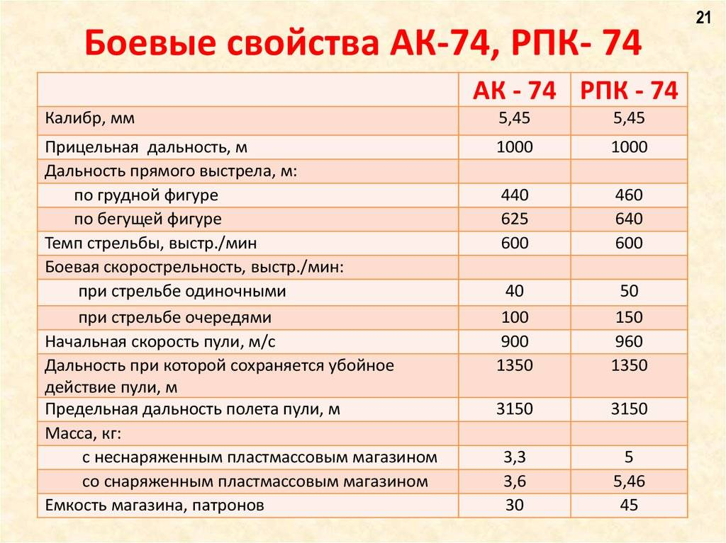

1. **Общее устройства автомата АК-74**

Общее устройство автомата АК-74:

* + ствол со ствольной коробкой, прицельным приспособлением, прикладом, пистолетной рукояткой;
  + крышка ствольной коробки;
  + затворная рама с газовым поршнем;
  + затвор;
  + возвратный механизм;
  + газовая трубка со ствольной накладкой;
  + ударно-спусковой механизм;
  + цевье;
  + магазин;
  + дульный тормоз-компенсатор;
  + штык-нож

***Вариант 2***

1. **Условия выполнения УНС из АК**

УНС (для всех обучаемых) – стрельба с места по появляющимся целям днем.

Цели:

грудная фигура (мишень № 6), появляющаяся на 1 мин;

фронтально атакующий (отходящий) стрелок – ростовая фигура (мишень № 8), появляющаяся на неограниченное время.

Дальность до целей: до грудной фигуры – 100 м; до фронтально атакующего (отходящего) стрелка – 200 м.

Количество патронов, шт.: для автомата – 9;

Время на стрельбу – не ограничено.

Положение для стрельбы – лежа с упора.

Оценка – поразить обе цели, при этом грудную фигуру (мишень № 6) на оценку:

«отлично» – поразить 3 раза;

«хорошо» – поразить 2 раза;

«удовлетворительно» – поразить 1 раз.

Особенности выполнения упражнения – стрельба по грудной фигуре (мишень № 6) ведется тремя одиночными выстрелами, а по фронтально атакующему (отходящему) стрелку – по решению стреляющего.

1. **Требования безопасности при проведении стрельб**

Запрещается:

* открывать огонь без команды руководителя;
* заходить на участки мишенных полей, где есть неразорвавшиеся боеприпасы;
* трогать неразорвавшиеся боеприпасы, другие взрывоопасные предметы и средства имитации. О каждом неразорвавшемся снаряде и взрывоопасном предмете докладывать руководителю стрельбы на участке;
* направлять оружие на людей, в сторону и в тыл учебного объекта (заряжено оно или нет);
* оставлять где бы то ни было заряженное оружие или передавать его другим лицам, оставлять на огневой позиции индивидуальное оружие без команды руководителя стрельбы;
* заряжать оружие без необходимости и до подачи сигнала «Огонь»;
* находиться позади гранатометчика, ведущего стрельбу из РПГ, в секторе 90° и ближе 30 м;
* разбирать боеприпасы и боевые гранаты, устранять в них неисправности;

Запрещается вести огонь:

* из неисправного оружия и неисправными боеприпасами;
* до выхода на рубеж открытия огня и после выхода на рубеж прекращения огня;
* за пределы границ безопасных боковых защитных зон или по блиндажу, на котором поднят красный флаг (включен фонарь красного света);
* после сигнала «Отбой» (команды «Прекратить огонь») и после поднятия белого флага (включения фонаря белого света) на блиндаже (укрытии), командном пункте, участковом пункте управления;

Ведение огня немедленно прекращается в случаях:

* появления людей, животных, транспортных и других технических средств на мишенном поле, низколетящих летательных аппаратов над районом стрельбы;
* поднятия белого флага (включения фонаря белого света) на командном пункте, участковом пункте управления;
* получения сигнала с поста оцепления об опасности продолжения стрельбы;
* возникновения пожара на мишенном поле во время стрельбы;
* потери ориентировки со стороны стреляющих или связи с ними, плохой видимости.
* Заряжать оружие разрешается только после подачи сигнала **«Огонь»** на огневом рубеже или после прохождения рубежа открытия огня. Перед каждым заряжанием оружия нужно убедиться в отсутствии в стволе посторонних предметов (земли, песка, ветоши и тому подобных).

При метании боевых ручных гранат необходимо выполнять следующие требования безопасности:

* перед заряжанием проводить осмотр гранат и запалов, в случае обнаружения неисправностей немедленно докладывать руководителю занятия;
* вставлять запал разрешается только перед метанием гранаты по команде руководителя занятия;
* выходить из окопа или из-за укрытия разрешается по истечении 10 с после взрыва гранаты; запрещается выходить из-за укрытия в случае, если подрыв гранаты не произойдет в течение 10 минут;
* при метании наступательной гранаты на ходу приближаться к ней до момента ее взрыва ближе 25 м запрещается;
* гранаты и запалы оберегаются от сильных толчков, ударов, огня, грязи, сырости;
* переносить боевые ручные гранаты вне гранатных сумок запрещается;
* если снаряженная боевая граната не была брошена (предохранительная чека не вынималась), разряжание ее проводить только по команде и под непосредственным контролем руководителя занятия.

1. **Назначение и боевые свойства ПМ**

Назначение: 9-мм пистолет Макаров является личным оружием нападения и защиты, предназначенным для поражения противника на коротких расстояниях.

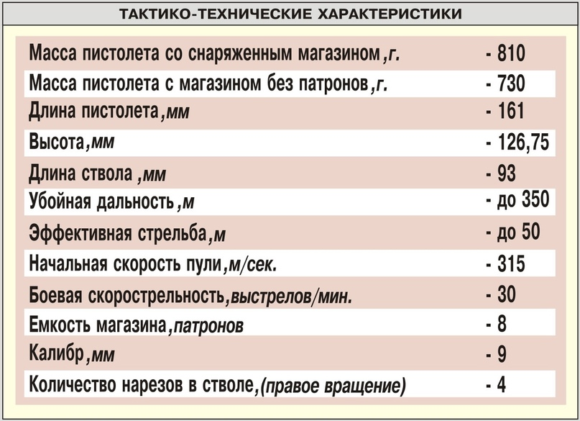

1. **Общее устройства автомата ПМ**

Общее устройство ПМ:

* + Рамка со стволом и спусковой скобой.
  + Затвор с ударником, выбрасывателем и предохранителем.
  + Возвратная пружина.
  + Ударно спусковой механизм.
  + Рукоятка с винтом.
  + Затворная задержка.
  + Магазин.

***Вариант 3***

1. **Условия выполнения 2УУС из АК**

«Стрельба с места по появляющимся целям со сменной огневой позиции».

Цели:

– пулеметный расчет (мишень № 10а), появляющийся на 20 секунд;

– два стрелка – мишень № 7 на ближнем рубеже, мишень № 8 на дальнем рубеже, имитирующие движение (приближение или удаление) цели, при этом ближний стрелок появляется на 10 с, а дальний на 15 с с промежутком 15-20 с.

Дальности до целей указаны в табл.:

|  |  |  |  |
| --- | --- | --- | --- |
| Вид оружия | Дальности до целей (в метрах) | | |
| Пулеметный расчет  (№ 10а) | Группа пехоты на рубеже | |
| Дальнем (№ 8) | Ближнем (№ 7) |
| 5,45-мм АК-74 | **300-250** | **300-250** | **200-150** |

Количество боеприпасов: 8 (2 трассирующих) шт.

Положение для стрельбы:из-за укрытия, лежа с руки (упирать оружие   
в грунт не разрешается).

Оценка:

«отлично» – поразить три мишени;

«хорошо» – поразить две мишени, в том числе пулеметный расчет;

«удовлетворительно» – поразить одну мишень.

Особенности выполнения упражнения:

- при выполнении упражнения стрельба ведется с двух огневых позиций, смена позиций проводится по команде руководителя стрельбы на участке;

- при выполнении упражнения стрельб вид огня – по выбору стреляющего.

Форма доклада: «Товарищ подполковник, курсант Иванов выполнял 2 упражнение учебных стрельб из АК-74. При стрельбе наблюдал: пулеметный расчет (мишень № 10а), два стрелка – мишень № 7 на ближнем рубеже, мишень № 8 на дальнем рубеже – поразил, патроны израсходованы полностью. Задержек при стрельбе не было».

1. **Требования безопасности при проведении стрельб**

Запрещается:

* открывать огонь без команды руководителя;
* заходить на участки мишенных полей, где есть неразорвавшиеся боеприпасы;
* трогать неразорвавшиеся боеприпасы, другие взрывоопасные предметы и средства имитации. О каждом неразорвавшемся снаряде и взрывоопасном предмете докладывать руководителю стрельбы на участке;
* направлять оружие на людей, в сторону и в тыл учебного объекта (заряжено оно или нет);
* оставлять где бы то ни было заряженное оружие или передавать его другим лицам, оставлять на огневой позиции индивидуальное оружие без команды руководителя стрельбы;
* заряжать оружие без необходимости и до подачи сигнала «Огонь»;
* находиться позади гранатометчика, ведущего стрельбу из РПГ, в секторе 90° и ближе 30 м;
* разбирать боеприпасы и боевые гранаты, устранять в них неисправности;

Запрещается вести огонь:

* из неисправного оружия и неисправными боеприпасами;
* до выхода на рубеж открытия огня и после выхода на рубеж прекращения огня;
* за пределы границ безопасных боковых защитных зон или по блиндажу, на котором поднят красный флаг (включен фонарь красного света);
* после сигнала «Отбой» (команды «Прекратить огонь») и после поднятия белого флага (включения фонаря белого света) на блиндаже (укрытии), командном пункте, участковом пункте управления;

Ведение огня немедленно прекращается в случаях:

* появления людей, животных, транспортных и других технических средств на мишенном поле, низколетящих летательных аппаратов над районом стрельбы;
* поднятия белого флага (включения фонаря белого света) на командном пункте, участковом пункте управления;
* получения сигнала с поста оцепления об опасности продолжения стрельбы;
* возникновения пожара на мишенном поле во время стрельбы;
* потери ориентировки со стороны стреляющих или связи с ними, плохой видимости.
* Заряжать оружие разрешается только после подачи сигнала **«Огонь»** на огневом рубеже или после прохождения рубежа открытия огня. Перед каждым заряжанием оружия нужно убедиться в отсутствии в стволе посторонних предметов (земли, песка, ветоши и тому подобных).

При метании боевых ручных гранат необходимо выполнять следующие требования безопасности:

* перед заряжанием проводить осмотр гранат и запалов, в случае обнаружения неисправностей немедленно докладывать руководителю занятия;
* вставлять запал разрешается только перед метанием гранаты по команде руководителя занятия;
* выходить из окопа или из-за укрытия разрешается по истечении 10 с после взрыва гранаты; запрещается выходить из-за укрытия в случае, если подрыв гранаты не произойдет в течение 10 минут;
* при метании наступательной гранаты на ходу приближаться к ней до момента ее взрыва ближе 25 м запрещается;
* гранаты и запалы оберегаются от сильных толчков, ударов, огня, грязи, сырости;
* переносить боевые ручные гранаты вне гранатных сумок запрещается;
* если снаряженная боевая граната не была брошена (предохранительная чека не вынималась), разряжание ее проводить только по команде и под непосредственным контролем руководителя занятия.

1. **Назначение и боевые свойства гранат**

Назначение: Для поражения осколками живой силы противника в ближнем бою (при атаке, в окопах, убежищах, в населенных пунктах, в лесу, горах т.п.).

Подразделяются на наступательные (с большой дальностью разлета осколков) и оборонительные (с небольшой дальностью разлета осколков).

Боевые свойства гранат:

|  |  |  |  |  |  |
| --- | --- | --- | --- | --- | --- |
| Наименование гранаты | Ф-1 | РГО | РГД-5 | РГ-42 | РГН |
| Вес гранаты (грамм) | 600 | 530 | 310 | 420 | 310 |
| Дальность разлета осколков (м) | 200 | 200 | 25 | 25 | 25 |

1. **Общее устройства ручных осколочных гранат**

Гранаты РГД‑5, РГ‑42, Ф‑1 состоят из:

корпуса с трубкой для запала;

разрывного заряда;

запала.

Разрывной заряд заполняет корпус и служит для разрыва гранаты на осколки.

Запал предназначен для взрыва разрывного заряда.

Гранаты РГО и РГН состоят из:

корпуса,

взрывчатой смеси,

детонаторной шашки.

**ТРЕБОВАНИЯ БЕЗОПАСНОСТИ ПРИ ПРОВЕДЕНИИ СТРЕЛЬБ**

Личный состав, не усвоивший требования безопасности, к стрельбе и ее обслуживанию не допускается.

**Запрещается:**

1. **Открывать огонь без команды руководителя** стрельбы на участке;

2. Начинать стрельбу при отсутствии на командном пункте, участковом пункте начальника учебного объекта (электрика-оператора) связи со штабом учебного центра и постами оцепления;

3. **Заходить** (заезжать) **на участки** мишенных полей, **где есть неразорвавшиеся боеприпасы** и другие взрывоопасные предметы (вещества). Эти участки должны быть обозначены указками и знаками;

4. **Трогать неразорвавшиеся боеприпасы**, другие взрывоопасные предметы и средства имитации. О каждом неразорвавшемся снаряде и взрывоопасном предмете докладывать старшему руководителю стрельбы (руководителю стрельбы на участке) и начальнику полигона (учебного объекта) в установленном порядке;

5. Направлять вооружение (**оружие**) **на людей**, в сторону и в тыл учебного объекта (заряжено оно или нет);

6. **Оставлять** где бы то ни было заряженное **оружие** или передавать его другим лицам, оставлять на огневой позиции индивидуальное оружие без команды руководителя стрельбы (командира подразделения);

7. **Заряжать оружие** боевыми и холостыми патронами, а также боевыми и инертными гранатами без необходимости и **до подачи сигнала «Огонь»;**

8. **Находиться** людям, располагать боеприпасы, взрывчатые и горючие вещества **позади гранатометчика**, ведущего стрельбу из РПГ, в секторе 90° и **ближе 30 м**;

9. Упирать казенный срез ствола гранатомета в какие-либо предметы или в грунт;

10. Использовать гранаты, имеющие наружные повреждения;

11. Снимать предохранительный колпачок с головной части взрывателя боевой гранаты при стрельбе в дождь, град и сильный снег;

12. Вести огонь через кустарник и высокую траву;

13. Выдавать стреляющему выстрелы к РПГ-7 без надетых предохранительных колпачков;

14. Стрелять из РПГ-7 с левого плеча;

15. Располагать казенный срез ствола РПГ-7 ближе 2 м от задней стенки окопа;

16. **Разбирать боеприпасы** и боевые гранаты, устранять в них неисправности;

17. Пользоваться молотком и другими металлическими предметами для выравнивания выстрелов в ленте при ее снаряжении, допускать удары по мембранам взрывателей и капсюлям-воспламенителям. В случае падения выстрелы для автоматического гранатомета из обращения изымаются, а упавшие с высоты более трех метров – подлежат уничтожению на месте падения;

19. Открывать люки и выходить из боевых машин до возвращения их в исходное положение и до подачи команды «К машинам», подавать сигнал «Отбой», если кто-либо находится в боевой машине;

20. Выполнять упражнения контрольных стрельб штатными артиллерийскими выстрелами из вооружения танка, на котором закреплены топливные бочки.

**Запрещается вести огонь:**

1. Из неисправного вооружения (оружия) и неисправными боеприпасами;

2. До выхода на рубеж открытия огня и после выхода на рубеж прекращения огня;

3. За пределы границ безопасных боковых защитных зон или по блиндажу (укрытию), на котором поднят красный флаг (включен фонарь красного света);

4. После сигнала «Отбой» (команды «Прекратить огонь») и после поднятия белого флага (включения фонаря белого света) на блиндаже (укрытии), командном пункте, участковом пункте управления;

5. При отсутствии (потере) радиосвязи с руководителем стрельбы;

6. После утыкания ствола пушки в грунт (препятствие), при неустановленном ограждении пушки, выключенном нагнетателе;

7. При открытых люках боевых машин;

8. При наличии на расстоянии 10 – 30 м от дульного среза ствола автоматического гранатомета преград, мешающих стрельбе;

9. Из РПГ без средств защиты органов слуха.

**Ведение огня немедленно прекращается в случаях:**

1. Появления людей, животных, транспортных и других технических средств на мишенном поле, низколетящих летательных аппаратов над районом стрельбы;

2. Падения снарядов, гранат, мин, авиабомб за пределы границы безопасных боковых защитных зон, границы зоны безопасности полигона;

3. Поднятия белого флага (включения фонаря белого света) на командном пункте, участковом пункте управления;

4. Получения сигнала с поста оцепления об опасности продолжения стрельбы;

5. Возникновения пожара на мишенном поле во время стрельбы;

6. Потери ориентировки со стороны стреляющих или связи с ними, плохой видимости;

7. Отставания соседних боевых машин более чем на 100 м.

Заряжать оружие разрешается только после подачи сигнала «Огонь» на огневом рубеже или после прохождения рубежа открытия огня, а при стрельбе из боевых машин через бойницы (поверх борта), кроме того, когда дульная часть ствола оружия находится в бойнице или за бортом боевой машины. Перед каждым заряжанием оружия нужно убедиться в отсутствии в стволе посторонних предметов (земли, песка, ветоши и тому подобных).